과목 명: 시스템프로그래밍
담당 교수 명: 김 지 환 교수님
<<Assignment 6>>

서강대학교 컴퓨터학과
[학번]20131549
[이름]류혜원
목 차
1. 프로그램 개요
2. 프로그램 설명
2.1 DynamoDB 생성
2.2 DynamoDb 검색과정
3. 모듈 정의
3.1 모듈 이름 :DynamoDB_Import.py

3.2 모듈 이름 : DynamoDB_Query_CLI.py

4. 전역 변수 정의

5.코드

1프로그램 개요
최종적인 검색어 자동 추천 서비스를 구현하기 위해서
프로젝트 4에서 Crawler로 여러 사이트를 방문하여 Text를 모았다
프로젝트 5에서는 프로젝트 4의 결과물이 대용량이라고 가정하여 분산처리를 통하여 Bi-Gram 언어모델을 생성하는 작업을 한다. 개발언어는 Python이고 AWS상에서 제공하는 Hadoop 시스템을 이용하였다.
프로젝트 6에서는 프로젝트5의 결과를 이용하여, No SQL dynamoDB에 저장하는 과정과, 이 DynamoDB Table을 검색하는 과정을 구현하였다.

2.프로그램 설명

DynamoDB형성 과정
1)S3가장외부 폴더 sgcs15spproj6tokyo 에 접근한다.
2 ) 폴더안에 "ouput/ part-'가 들어간 폴더를 찾는다
3) 해당 폴더의 내용을 줄별로처리한다
4) 한줄을 tab을 기준으로 word와 count로 처리해서, DynamoDB에 저장한다
수행결과
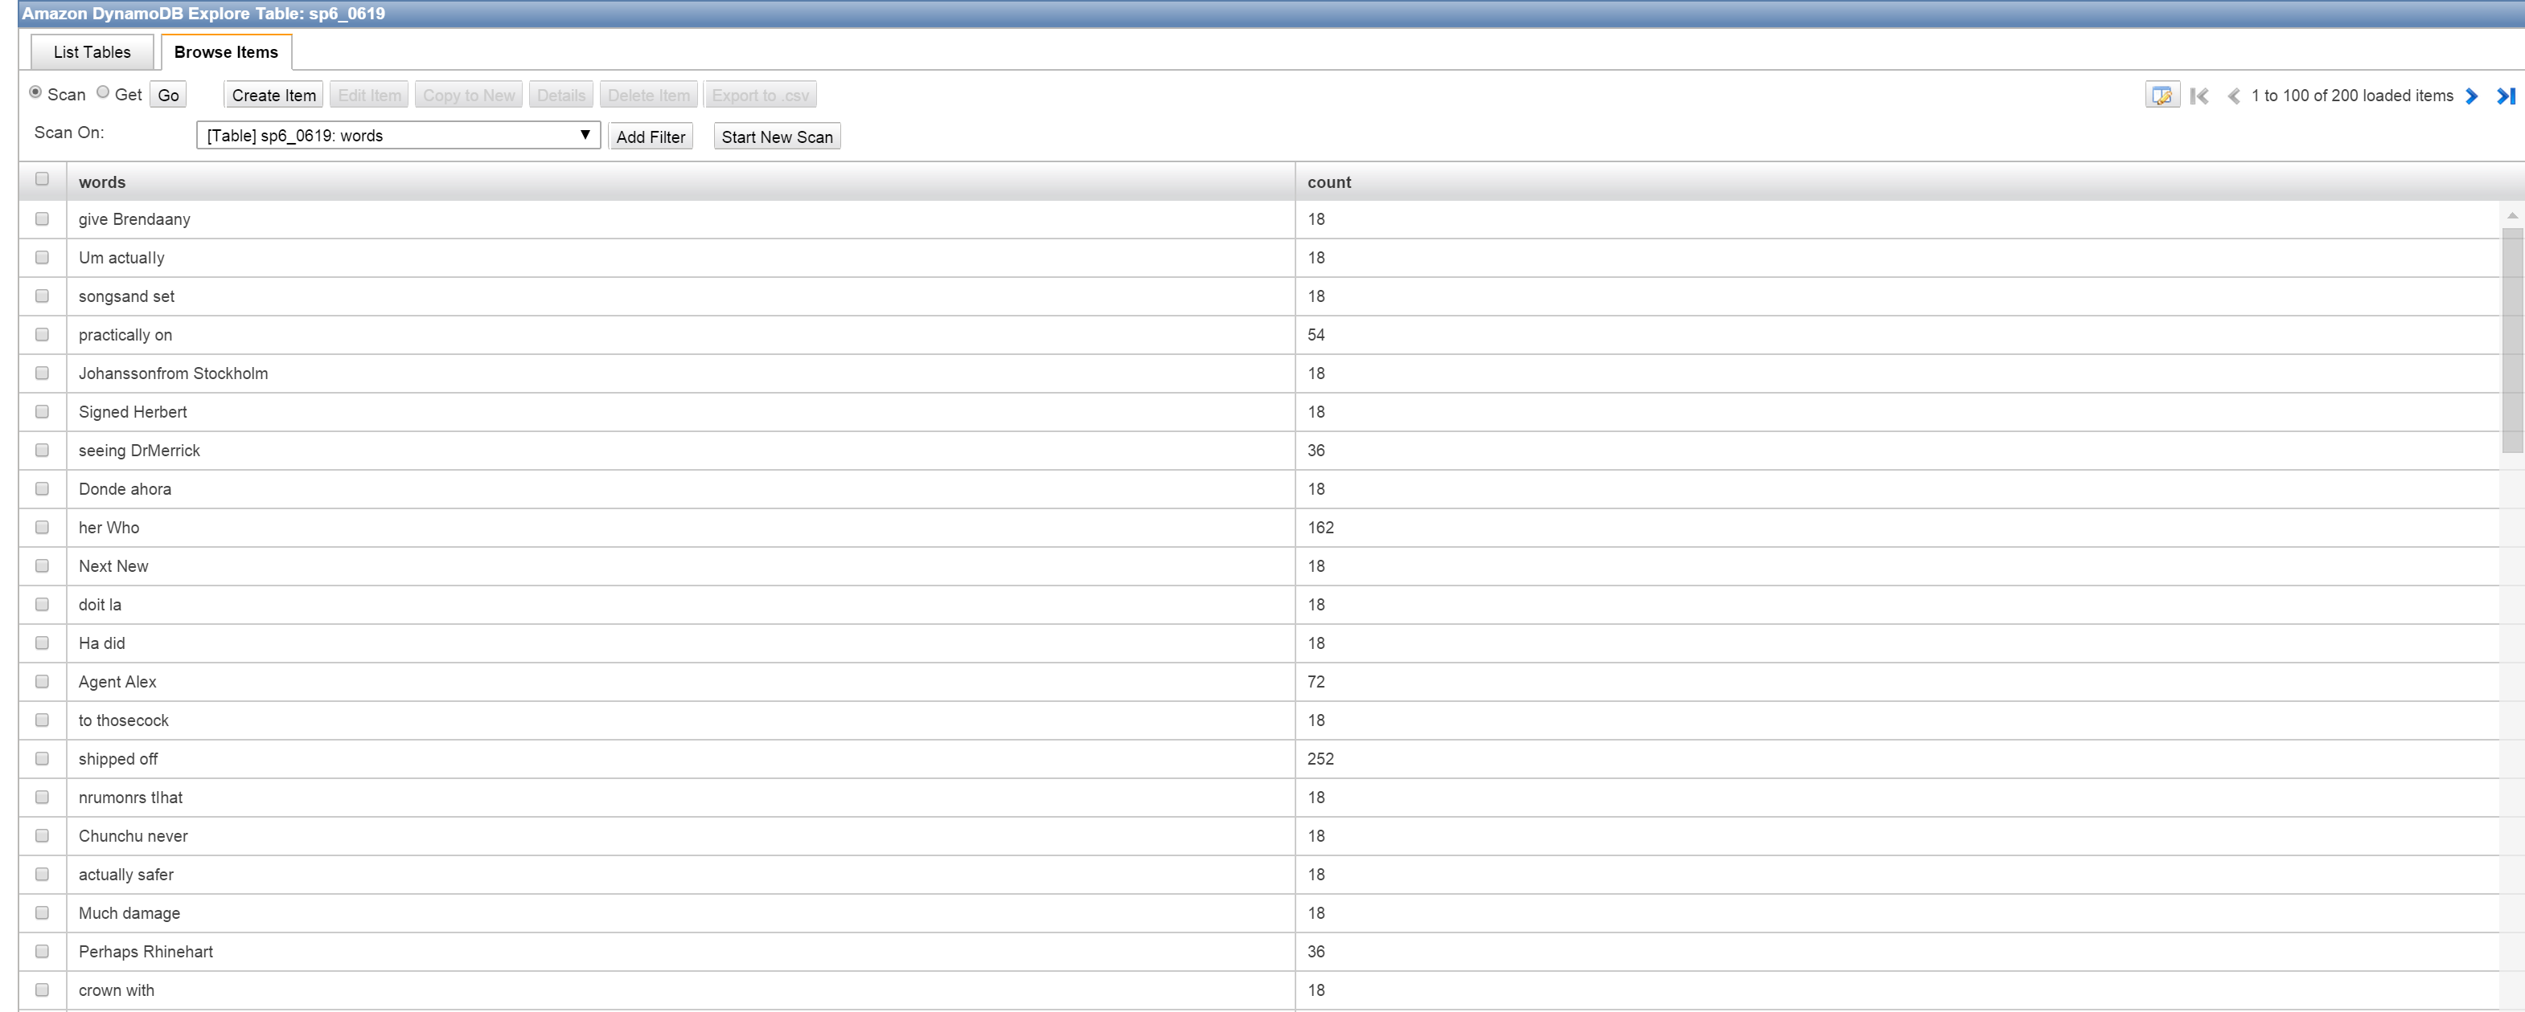

DynamoDB 검색과정 (CLI)
1) 사용자로부터 검색 문자열을 입력을 받는다
2) 입력이 없으면 프로그램을 종료한다
3) Try -Exception구문으로 DynamoDB에서 해당 문자열을 검색하고
해당 문자열이 Table에 있으면 -> count를 출력하고
없으면 -> 0을 출력한다
4) 위의 과정을 반복한다

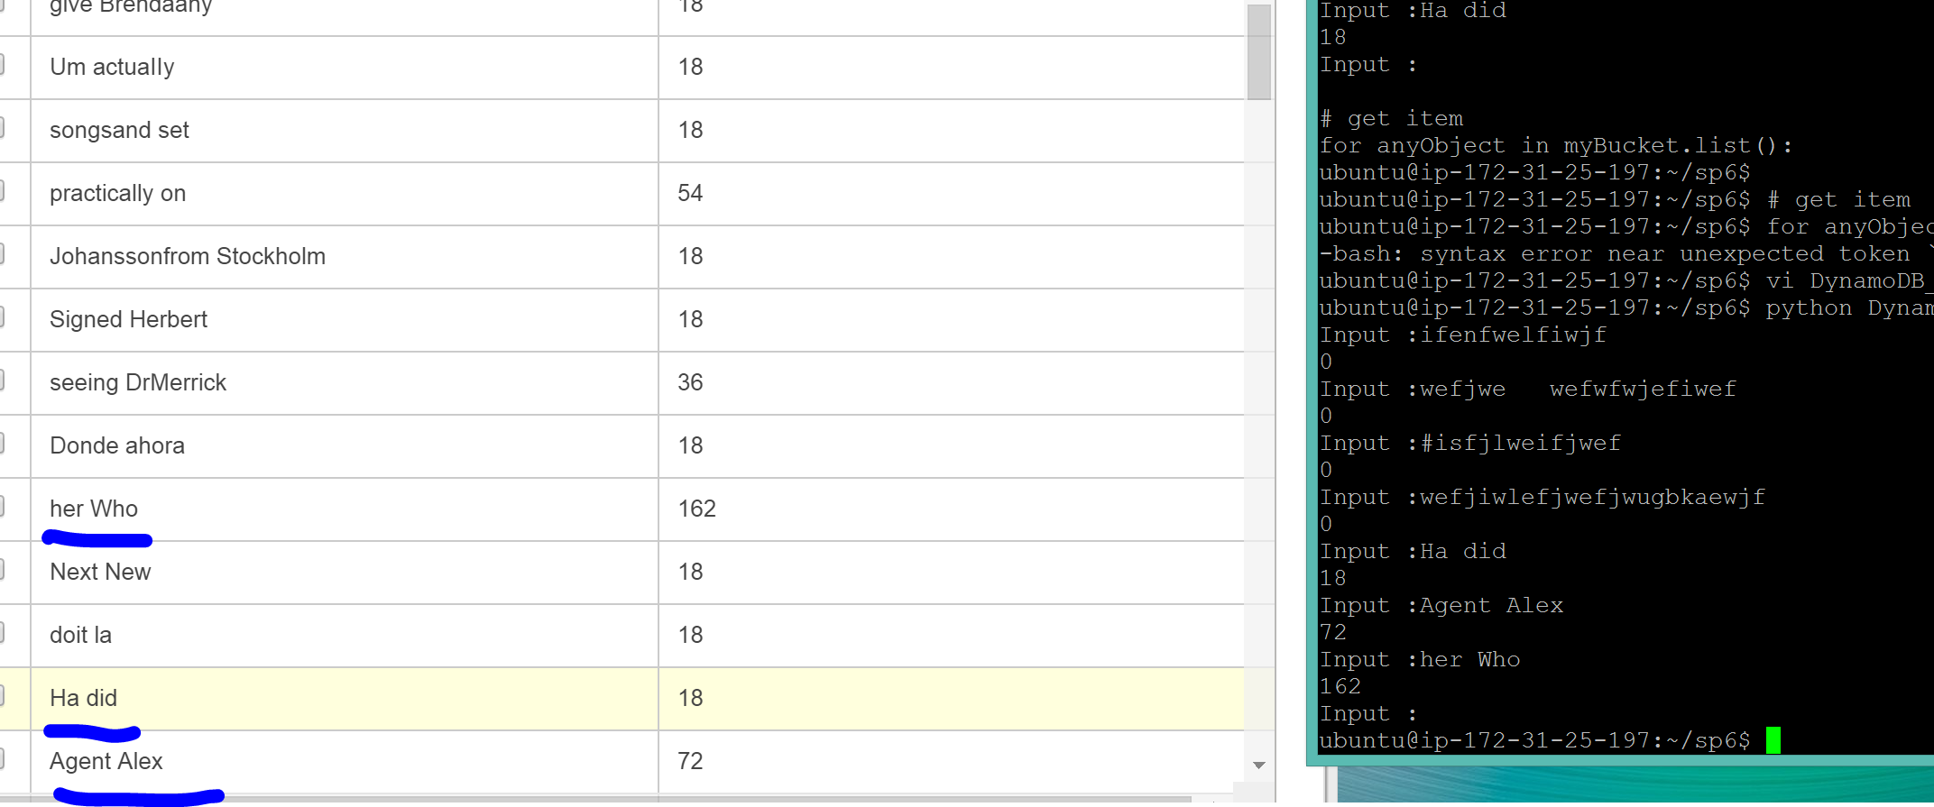

3.모듈 정의
3.1 DynamoDB_Import.py
기능: S3에 저장된 파일을 자신의DynamoDB에 저장하는 과정
Input file:
3://sgcs15spproj6tokyo/output/_SUCCESS
s3://sgcs15spproj6tokyo/output/part-00000
s3://sgcs15spproj6tokyo/output/part-00001
s3://sgcs15spproj6tokyo/output/part-00002
s3://sgcs15spproj6tokyo/output/part-00003
s3://sgcs15spproj6tokyo/output/part-00004
s3://sgcs15spproj6tokyo/output/part-00005
s3://sgcs15spproj6tokyo/output/part-00006

이용모듈:
boto:
Python interface to Amazon Web Services 인 Boto에서 S3에 대한 접근,
DynamoDB에 대한 모듈을 사용하였다.

3.2 DynamoDB_Qurery_CLI.py
기능: 사용자로부터 검색하고 싶은 문자열을 입력받아, Command line interface에서 DynamoDB에 접근하여 입력에 해당하는 count를 출력해주는 과정

입력: 검색하고 싶은 문자열
출력: 검색 대상에 대응하는 count
이용모듈 : Python interface to Amazon Web Services 인 Boto에서 S3에 대한 접근,
DynamoDB에 대한 모듈을 사용하였다. 또한 DynamoDB2에서 발생할 수있는 ItemNotFund 오류를 방지하기 위하여 이와 관련된 예외처리 library를 사용하였다.

4. 전역변수 없음

5.코드
DynamoDB_Imort_S3.py
execfile('20131549.conf') # YOUR STUDENT NUMBER HERE
from boto.s3.connection import S3Connection
myBucket = S3Connection().get_bucket('sgcs15spproj6tokyo')

from boto.dynamodb2.table import Table

myTable = Table('sp6_0619') # TABLE NAME HERE

# get item
for anyObject in myBucket.list():
if 'output' in anyObject.key and 'part-' in anyObject.key: #get the input file
content=anyObject.get_contents_as_string()
for each_line in content.split('\n'):
splitted = each_line.split('\t')
if len(splitted) ==2: #if it is right input , length must be 2
words, counts = each_line.split('\t') #split the item
myTable.put_item(data={'words': words, 'count':counts}) #store the item into DynamoDB

DynamoDB_Query_CLI.py
execfile('20131549.conf') # YOUR STUDENT NUMBER HERE
from boto.s3.connection import S3Connection
from boto.dynamodb2.table import Table
from boto.dynamodb2.exceptions import ItemNotFound

myTable = Table('sp6_0619') # TABLE NAME HERE

while True:
searchitem=raw_input("Input :") #get the Object from user
searchitem.strip() #remover the enter
if(len(searchitem) ==0): #terminate the program when there is no input
break;
try:
find =myTable.get_item(words=searchitem) #find the search object in Table
except ItemNotFound:
print 0 #there is no data in DynamoDB
continue;
print find['count'] #print the result

